**j0361592**

**SOLEMBIO**

**Jardin de Cocagne d’Orléans**

**Fraises Charlotte**

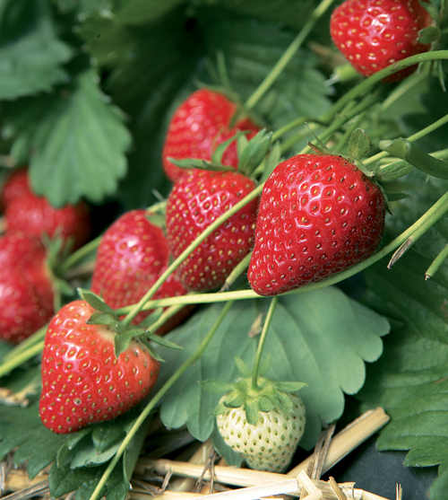

**CARACTERISTIQUES :**

Variété remontante, vigoureuse et rustique. Peu exigeante en éléments fertilisants. Excellente qualité gustative, sucré, peu acide et disposant d'un arôme fort de fraise des bois.

**PLANTATION :**

Plantation en pot ou en pleine terre. Plants espacés de 40 cm environ en tous sens. Terre riche en humus, acide à neutre. Exposition ensoleillée. Arrosages réguliers.

**RECOLTE :**

Cette variété remontante peut couvrir tous les créneaux de production, printemps, été et automne.